**Proyecto Portfolio Jorge:**

**Tipografía:**

* Poppins Sans-Serif
  + Tamaño base: 88.5%
  + Otros tamaños:
    - 1.3em/rem
    - 1.5em/rem
    - 2em/rem
    - 1.2em/rem
    - 1.1em/rem
    - 0.7em/rem
    - 1.8em/rem

**Iconos:**

Iconos Font-awesome

<https://fontawesome.com/search>

**Colores:**

* Color Principal: #394B6F
  + Usado de fondo para algunas secciones y fondo del texto de los testimonios.
* Color Secundario: #243B53
  + Usado como fondo de algunas secciones y de fondo de algunos títulos de secciones
* Color Terciario: #102A43
  + Usado como fondo del header y del footer
* Color Adicional: #F5F0E6
  + Color general del texto
* Color Adicional 2: #BCCCDC
  + Usado como color de fondo en los servicios, y como color del texto de los títulos y subtítulos
* Color Adicional 3: #FF6B6B
  + Usado para resaltar textos y campos
* Color Adicional 4: #000000
  + Usado en algunos bordes y en el texto de los servicios y de los campos del formulario
* Los iconos de las redes sociales tienen sus colores característicos
* En el formulario se usa verde para indicar que el campo es válido, rojo para campos inválidos y amarillo para campos requeridos.

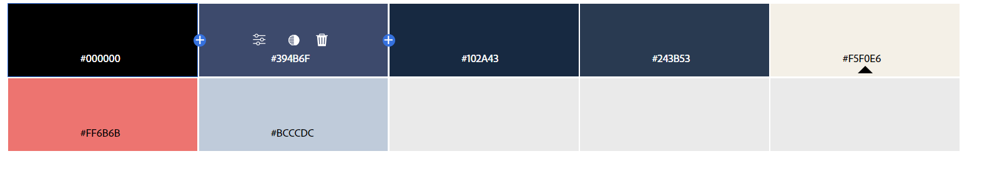

**Plantilla:**

Me he basado en los dos Portfolios que se han adjuntado en la descripción de la tarea:

* Portfolio Webpage (Community).png
* Plantilla.pdf